Installation Docker Desktop

# Démonstration 1 du module 3

|  |
| --- |
| L’objectif de cette démonstration :   * Installation de Docker |

Déroulement

# Installation de Docker Desktop



Que vous soyez sur Mac OS, linux ou Window, une possibilité pour travailler avec un serveur de base de données sans l’installer sur votre machine est la virtualisation.

Sous Windows, il faut avoir un Windows Pro pour l’utiliser. Il n’est pas possible de l’utiliser sur un Windows Family.

Pour installer notre serveur MongoDB, nous allons tout d’abord installer notre solution de virtualisation : Docker

## [Activer la fonctionnalité WSL 2 sur Windows](https://docs.microsoft.com/fr-fr/windows/wsl/install-win10)

* Pour cela il faut d’abord télécharger WSL 2 pour Windows

<https://learn.microsoft.com/fr-fr/windows/wsl/install-manual#step-4---download-the-linux-kernel-update-package>

* Lancer l’exécutable une fois téléchargé

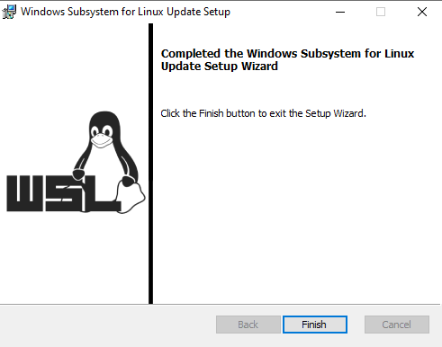

* Puis mettre à jour le numéro de version par défaut à 2
  + Avec la commande :

wsl --set-default-version 2

## Installer Docker

* Télécharger Docker pour votre OS : <https://docs.docker.com/get-docker/>

* Lancer l’exécutable :

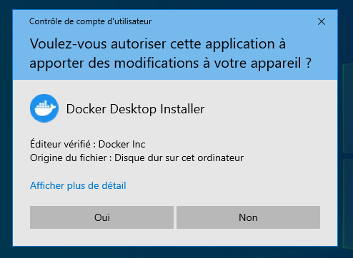

* Il vous indiquera ce qu’il utilise :

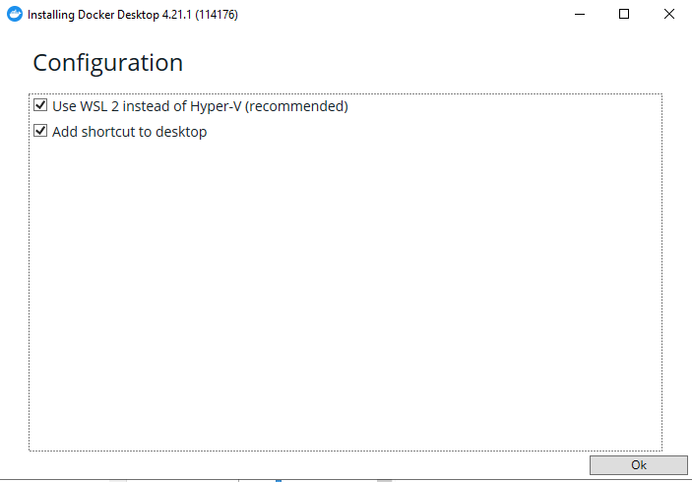

* Attendez la fin de l’installation de tous les packages
  + Il demande à redémarrer la machine pour terminer
* Il se lance par défaut au redémarrage
  + Il vous demande d’accepter la licence
  + Vous obtiendrez une vue similaire à :

